ТЕМА:СВОЙСТВА ВОДЫ(экспериментирование).
ЦЕЛЬ: Познакомить детей с некоторыми свойствами воды.
Расширить кругозор, пассивный словарь.
Воспитывать бережное отношение к природе.
ХОД УРОКА:
1.ОРГ.МОМЕНТ.
-Посмотрите на доску и назовите существа и растения ,которые живут в воде(РЫБА,ДОМ,РАК,КУВШИНКА,МАШИНА
УЛИТКА)
2.ЛОГОПЕДИЧЕСКАЯ ЗАРЯДКА:
а)упражнение на дыхание: вдох через нос, выдох через рот.
(использовать язык)
б)работа над артикуляцией:(использовать зеркала)
ВЫПОЛНЕНИЕ упражнения<<окно>><<УЛЫБКА>><<ХОБОТ>>
В среднем темпе
В быстром темпе
в)работа с языком: выполнение упражнения<<гриб>><<лопата>>
упражнения<<чашечка>><<желобок<<
3.ПОВТОРЕНИ
-Предметы бывают жидкие, твёрдые и газообразные.
-Назовите твёрдые предметы.
-Назовите жидкие предметы.
4.ТЕМА:-Сегодня на уроке мы познакомимся с некоторыми
свойствами воды.
ОПЫТ №1.(ВОДА ЖИДКАЯ,МОЖЕТ ТЕЧЬ)
У детей 2 стакана, один с водой, другой – пустой.
-Перелейте воду из одного стакана в другой.
- Вода льётся?
-ВОДА ЖИДКАЯ.ПОЭТОМУ ОНА ТЕЧЕТ ИЗ СТАКАНА,ИЗ КРАНА
В РУЧЬЯХ,РЕКАХ.ПОСКОЛЬКУ ВОДА ЖИДКАЯ,МОЖЕТ ТЕЧЬ,
Её НАЗЫВАЮТ ЖИДКОСТЬЮ (ПОВЕСИТЬ НА ДОСКУ СХЕМУ).
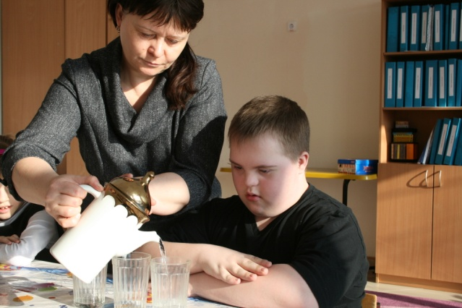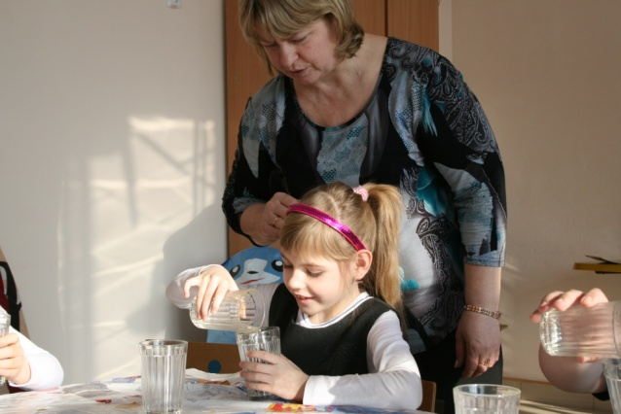
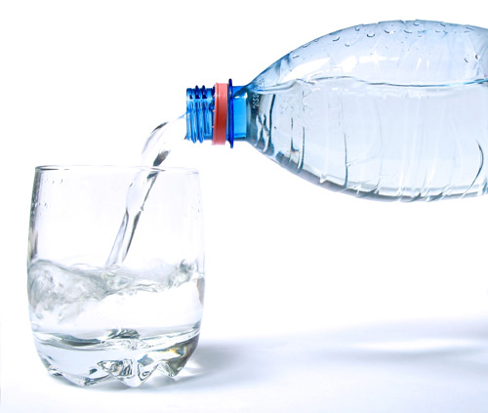
ОПЫТ № 2.(ВОДА ПРИНИМАЕТ ФОРМУ СОСУДА)
Разливать воду в сосуды различной формы.
ВЫВОД: ВОДА ПРИНИМАЕТ ФОРМУ СОСУДА. (ПОВЕСИТЬ НА ДОСКУ СХЕМУ).
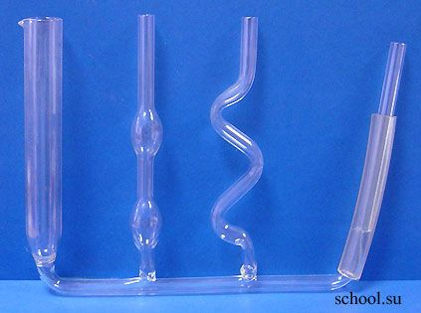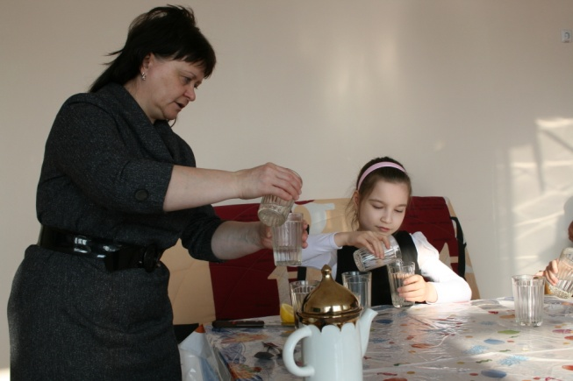
ОПЫТ №3.(У ВОДЫ НЕТ ЗАПАХА)
Дети нюхают воду.
-Чем она пахнет? Совсем не пахнет. Чистая вода не имеет запаха. Вода из водопроводного крана может иметь запах,т.к.её очищают специальными веществами, чтобы она была безопасной. (ПОВЕСИТЬ НА ДОСКУ СХЕМУ).
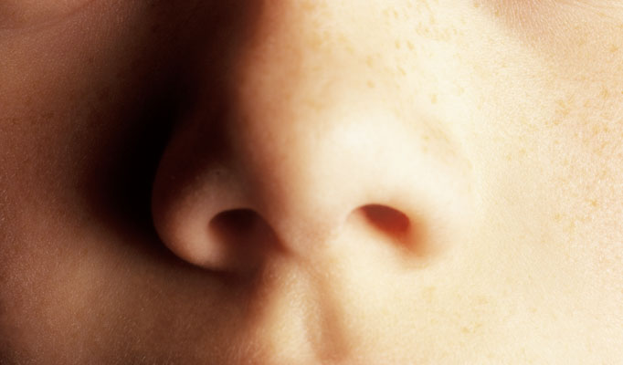
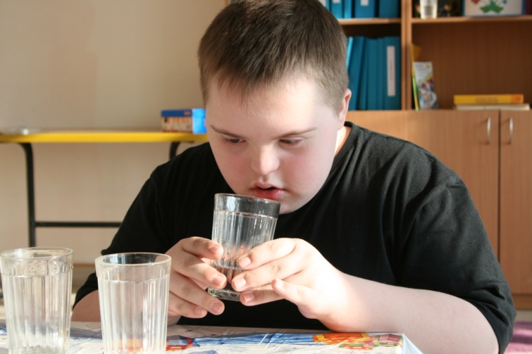

ОПЫТ №4.(ВОДА ПРОЗРАЧНАЯ)
Перед детьми стоят те же стаканы. Добавить стакан с молоком. В каждый стакан вставить трубочку.
-В каком стакане видно трубочку?
-В воде видно трубочку.
-Если-бы было как в сказке: река молочная с кисельными берегами, могли бы рыбы и другие животные жить в таких
молочных реках? Нет. Непрозрачная вода не пропускает солнечные лучи, а без этого в реках ,озёрах не могут жить растения).Не будет растений –не будет рыб и других животных. Животным тоже нужна прозрачная вода, чистая.
Значит нельзя загрязнять водоёмы т. Е. бросать в реки мусор, выливать грязную воду. (ПОВЕСИТЬ НА ДОСКУ СХЕМУ).
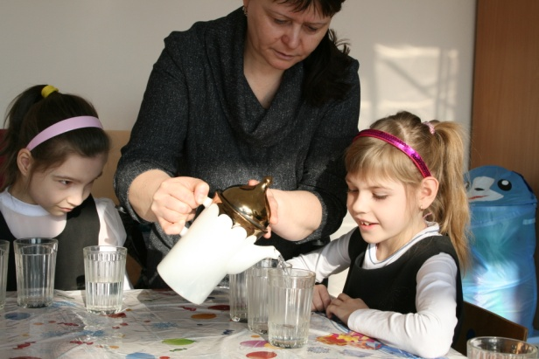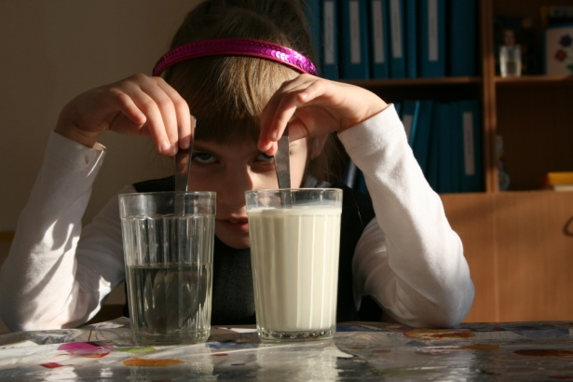
ОПЫТ №5.(У ВОДЫ НЕТ ВКУСА)
-Попробуйте воду через соломинку.
-Есть у воды вкус?
Когда человек хочет пить, то с удовольствием пьёт чистую воду, чтобы выразить своё удовольствие говорит:<<Какая
вкусная вода!>>,хотя на самом деле вкуса не чувствуется.
(ПОВЕСИТЬ НА ДОСКУ СХЕМУ).
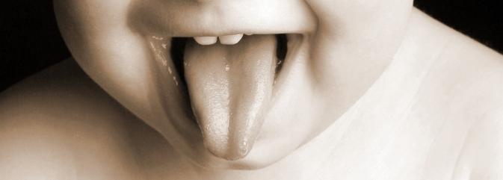

ОПЫТ №6.(ВОДА ПРИНИМАЕТ ВКУС ДОБАВОК)
Перед детьми несколько стаканов с водой. Добавить:
1стакан-сахар 2стакан-лимон 3стакан-соль
ВЫВОД:ВОДА ПРИНИМАЕТ ВКУС ДОБАВОК. (ПОВЕСИТЬ НА ДОСКУ СХЕМУ).
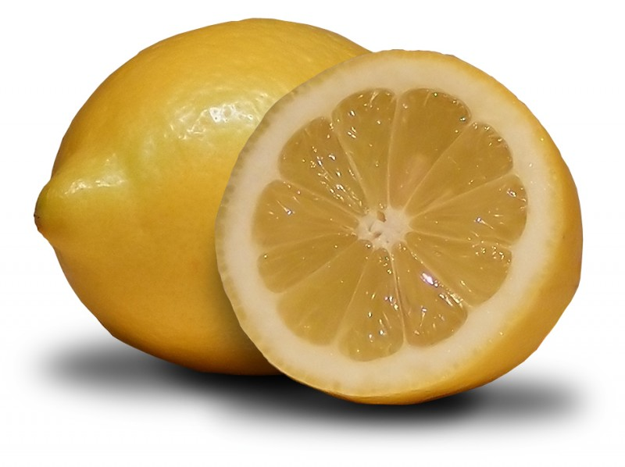
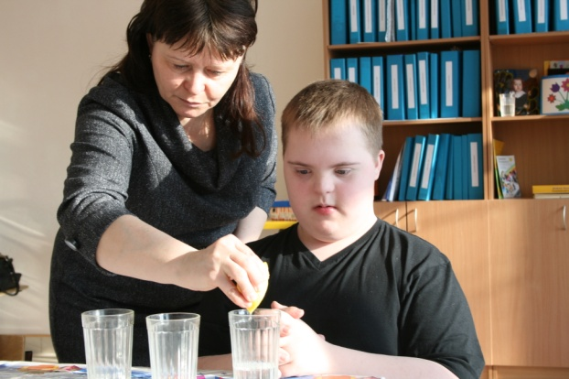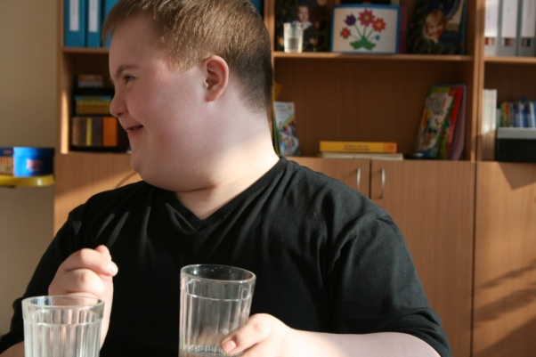

ОПЫТ № 7.(ВОДА ПРИНИМАЕТ ЦВЕТ КРАСИТЕЛЕЙ)
Перед детьми стоят несколько стаканов с водой. Добавить:
1стакан-кофе 2стакан-марганец 3стакан-зелёнку
-Изменился цвет воды?
-Какого цвета был краситель?
ВЫВОД:ВОДА ПРИНИМАЕТ ЦВЕТ КРАСИТЕЛЯ. (ПОВЕСИТЬ НА ДОСКУ СХЕМУ).
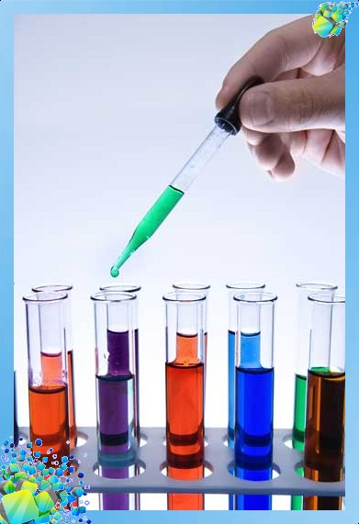
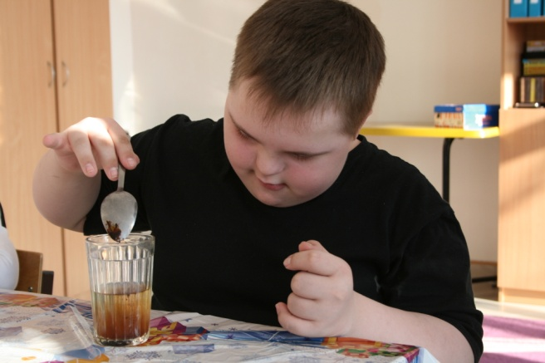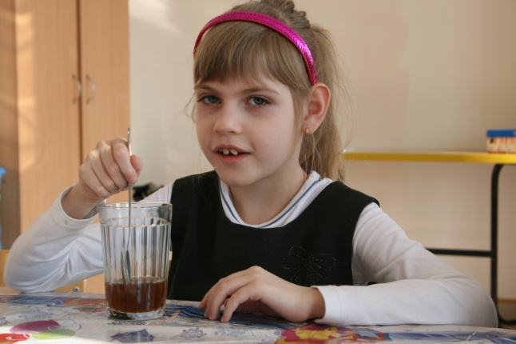

СОСТАВИТЬ ПО СХЕМАМ ПРЕДЛОЖЕНИЕ.
ВОДА ЖИДКАЯ,ПРОЗРАЧНАЯ, БЕЗ ЗАПАХА,ИМЕЕТ ФОРМУ СО
СУДА,БЕЗ ВКУСА,ПРИНИМАЕТ ВКУС ДОБАВОК,ЦВЕТ КРАСИТЕЛЯ.

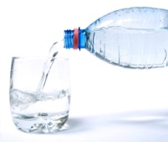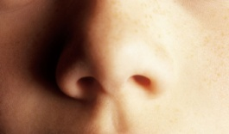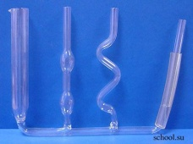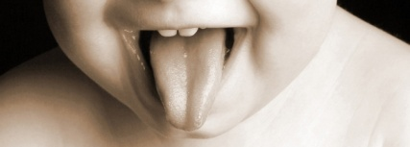

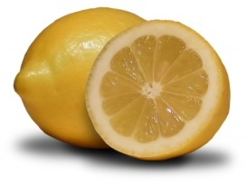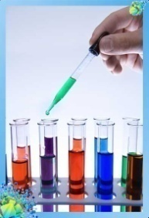

5.Итог урока.
Вернёмся к нашем картинкам(орг. момент),так каким живым существам будет комфортно в прозрачной чистой воде?

